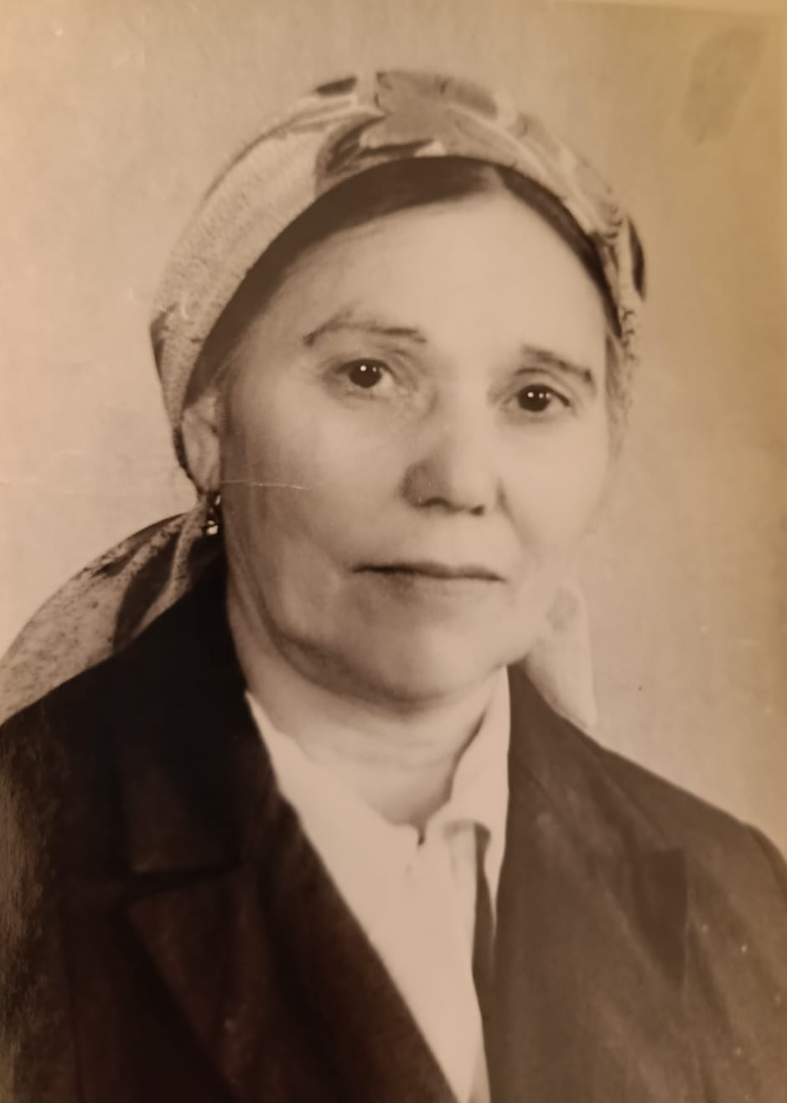
Труженица тыла - Рахимова Файзя Мударисовна, родилась в феврале 1911 года в селе Малая Цильна. В 1929 году восемнадцатилетняя девушка обучала латинскому языку односельчан по программе массового обучения неграмотных взрослых чтению и письму (ЛИКБЕЗ). В 19 лет вышла замуж за Рахимова Зартдина Зайндиновича. Родила двух дочерей (Гельнур, Назира- умерли в младенчестве), двоих сыновей (Джамиль, Камиль).
Великая Отечественная война коснулась практически каждой семьи в селе (На фронт ушли 1021 человек). В сентябре 1941 года на фронт забрали и ее мужа. (Дата призыва: 15.09.1941 Буденновский РВК, Татарская АССР, Буденновский р-н.) Уже в ноябре Файзя получила треугольное письмо с фронта о без вести пропавшем муже. Тридцатилетняя Файзя осталась одна с двумя детьми на руках. Во время войны работала бригадиром МТС третьей бригады. Целый день трудилась на полях родного колхоза. Лошадей было мало, запрягали быков в телегу. У Файзи был спокойный бык «Гришка». Долгими вечерами и ночью она шила сандалии, шапки для детей -сирот (во время войны в селе был открыт детский дом в доме культуры), обувь для взрослых, военные фуражки для фронта. Жители села приходили к ней за лаптями, корзинами. Она сама драла лыко и плела лапти, корзины. Самостоятельно научилась играть на гармони (позднее сделала свою гармонь). Зимними вечерами в посиделках «Аулак өй» играла на гармони. Ремонтировала старинные настенные часы, этому обучила и сына Камиля. Ездила верхом на лошади. Научилась и плотничеству (вместе с отцом построили свой дом).
Рахимова Файзя Мударисовна умерла в 1995 году 13 октября. Похоронена в селе Малая Цильна.

